Интересные факты о светофорах
Первый светофор был установлен 10 декабря 1868 года в Лондоне возле здания Британского парламента.Его изобретатель – Дж. П. Найт – был специалистом по железнодорожным семафорам. Светофор управлялся вручную и имел два семафорных крыла: поднятые горизонтально означали сигнал «стоп», а опущенные под углом в 45° – «движение разрешено». В темное время суток использовался вращающийся газовый фонарь, с помощью которого подавались, соответственно, сигналы красного и зеленого цветов.
Первая автоматическая система светофоров, способная к переключению без непосредственного участия человека, была разработана и запатентована в 1910 году американцем Эрнстом Сиррином. В августе 1914 года в городе Кливленде были установлены четыре электрических светофора конструкции Джеймса Хога.
Система управлялась полицейским, сидящим в стеклянной будке на перекрестке.
Сегодняшние мигающие зелено-желто-красные регулировщики движения – привычный атрибут улиц всего мира, однако связанные со светофорами необычные факты всё-таки есть, мы публикуем здесь десять самых интересных.
1. Как утверждают ученые, каждый житель современного мегаполиса около шести месяцев своей жизни проводит в ожидании разрешающего зеленого сигнала светофора.
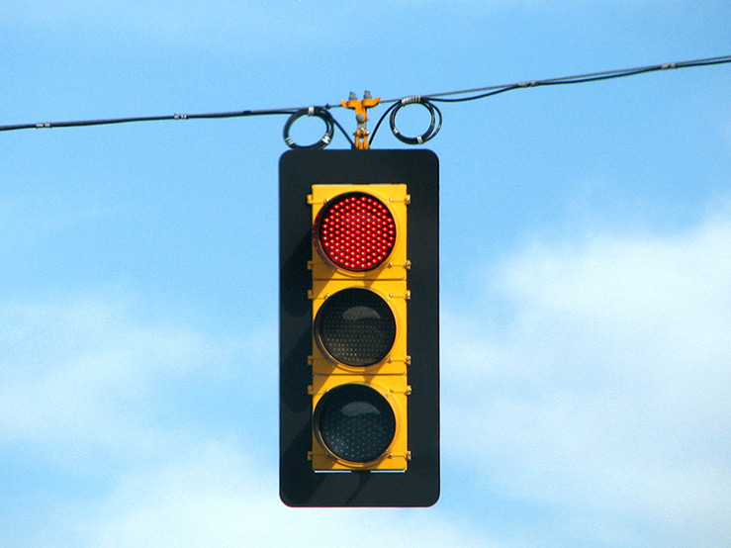
2. Первый светофор современного образца – трехцветный — появился в США, в Детройте и Нью-Йорке почти одновременно, в 1920 году.
3. Первый светофор в СССР был установлен в 1930 году в Ленинграде, на перекрестке Невского и Литейного проспектов. В том же году, в декабре, светофор был установлен и в Москве, на углу улицы Петровки и Кузнецкого моста.
4. В Японии первоначально вместо зеленого света в светофорах использовался синий, так продолжалось несколько десятков лет. Однако исследования показали, что человеческий глаз воспринимает синий цвет хуже, чем зеленый.
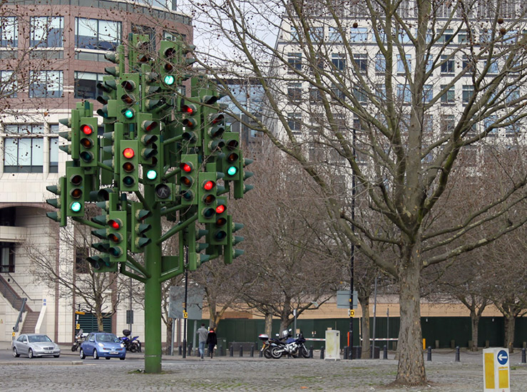
5. В Лондоне есть памятник светофору, он выглядит как целое светофорное дерево. Свой памятник светофору есть и в России, он находится в Новосибирске. Скульптурная композиция составлена из светофора и приветствующего его автоинспектора.
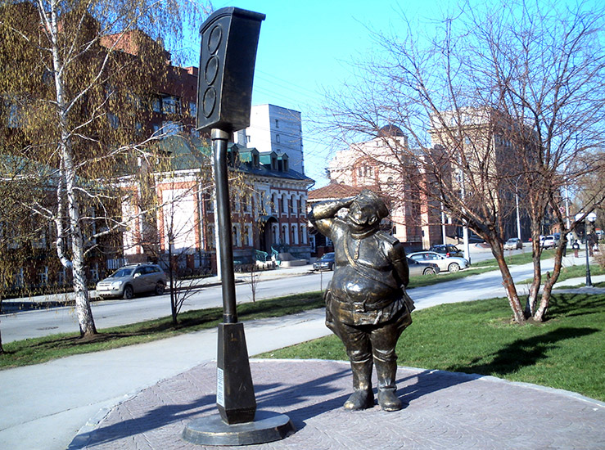
6. Криминогенная обстановка в Рио-де-Жанейро считается неблагополучной, поэтому в период с 10 часов вечера и до 5 часов утра водители могут ехать на красный свет, чтобы избежать возможного ограбления.
7. В Праге есть светофор для пешеходов, установленный на необычно узкой старинной улочке. Так как по ней сложно одновременно пройти даже двум людям, светофор регулирует потоки прохожих, идущих с разных концов улицы, и имеет сигналы только двух цветов.
8. До последнего времени в столице КНДР Пхеньяне вообще не существовало светофоров – их заменяли девушки-регулировщицы. Девушки стали даже своеобразной достопримечательностью Пхеньяна, поскольку на должность регулировщиц отбирали молодых и симпатичных.
9. В Берлине есть светофор с 13 сигналами. В его сигналах нелегко разобраться, поэтому рядом дежурит полицейский и даёт консультации.
10. Там же, в Берлине, на светофорах помещается изображение человечка в шляпе. Он даже имеет собственное имя – Ампельман, в столице Германии продаются сувениры с его изображением. После объединения Германии в ходе замены светофоров человечка убрали, что вызвало волну возмущения среди берлинцев, и Ампельмана вернули. И даже придумали ему подружку – в Дрездене светофорный человечек представляет собой девушку в сарафане и с косичками.

Источник: http://zhizninauka.info/topics/interesnye-fakty-o-svetoforah/

